СОВЕТ НАРОДНЫХ ДЕПУТАТОВ
БЕЛОГОРЬЕВСКОГО СЕЛЬСКОГО ПОСЕЛЕНИЯ
ПОДГОРЕНСКОГО МУНИЦИПАЛЬНОГО РАЙОНА
ВОРОНЕЖСКОЙ ОБЛАСТИ

РЕШЕНИЕ

№ 7 от 15.04. 2025 года
с.Белогорье

Об утверждении схемы избирательных округов,
расположенных на территории
Белогорьевского сельского поселения
Подгоренского муниципального района
Воронежской области

Рассмотрев решение Территориальной избирательной комиссии Подгоренского района Воронежской области от 22.01.2025 года №99/231-20/25 «Об определении схемы избирательных округов для проведения выборов депутатов Совета народных депутатов Белогорьевского сельского поселения Подгоренского муниципального района Воронежской области», в соответствии со ст. 21 Закона Воронежской области от 27.06.2007 года № 87-ОЗ «Избирательный кодекс Воронежской области», Совет народных депутатов Белогорьевского сельского поселения

РЕШИЛ:

1. Утвердить схему избирательных округов для проведения выборов депутатов Совета народных депутатов Белогорьевского сельского поселения Подгоренского муниципального района Воронежской области согласно приложению к настоящему решению.
2. Опубликовать настоящее решение в Вестнике муниципальных правовых актов Белогорьевского сельского поселения Подгоренского муниципального района Воронежской области и разместить на официальном сайте администрации Белогорьевского сельского поселения Подгоренского муниципального района Воронежской области (http:// belogorevskoe-r20.gosweb.gosuslugi.ru) в сети «Интернет».
3. Контроль за исполнением настоящего решения оставляю за собой.

Глава Белогорьевского
сельского поселения А.М. Острогорский

Приложение к решению Совета
народных депутатов
Белогорьевского сельского поселения
от 15.04.2025 года № 7

С Х Е М А
многомандатных избирательных округов
для проведения выборов депутатов Совета народных депутатов
Белогорьевского сельского поселения Подгоренского муниципального района Воронежской области

1.Название избирательного округа:
Белогорьевский 5- мандатный избирательный округ № 1
Число депутатских мандатов – 5
Число избирателей – 699
Описание границ избирательного округа –
Село Белогорье: ул. Коминтерна (четная сторона от дома № 2 до дома № 68)
ул. Слюсарева (от дома № 11 до дома № 21 и от дома № 32 до дома № 78)
ул. 1 Мая с № 3 по № 19 и с № 2 по № 18
ул. Фрунзе с № 1 по № 9 и с № 2 по № 6
ул. Сергея Дейнекина
ул. Садовая
ул. Цветочная
ул. Лесная
ул. Березовая
ул. Гагарина
ул. Октябрьская
ул. Красноармейская
ул. Луначарского
ул. Пролетарская
ул. Ленина
ул. Калашникова
ул. Генерала Ковалева
пер. Пионерский (от дома № 13 до дома № 17 и от дома № 18 до дома № 26)
пер. Школьный
пер. Зеленый

2. Название избирательного округа:
Белогорьевский 5- мандатный избирательный округ № 2
Число депутатских мандатов – 5
Число избирателей – 809
Описание границ избирательного округа –
Село Белогорье: ул. Коминтерна (нечетная сторона от дома № 1 до дома № 59)
ул. Слюсарева (от дома № 1 до дома № 9 и от дома № 2 до дома № 30)
ул. 1 Мая с № 23 по № 39 и с № 26 по № 40
ул. Фрунзе с № 11 по № 23 и с № 8 по № 20
ул. Мира
ул. Победы
ул. Белова
ул. Ворошилова
ул. 8 Марта
ул. Крупской
ул. Карла Маркса
ул. Сакко и Ванцетти
пер. Пионерский (от дома № 1 до дома № 11 и от дома № 2 до дома № 16)
х. Кирпичи
х. Морозовка
село Верхний Карабут

Графическая схема избирательных округов
для проведения выборов депутатов Совета народных депутатов Белогорьевского сельского поселения Подгоренского муниципального района Воронежской области

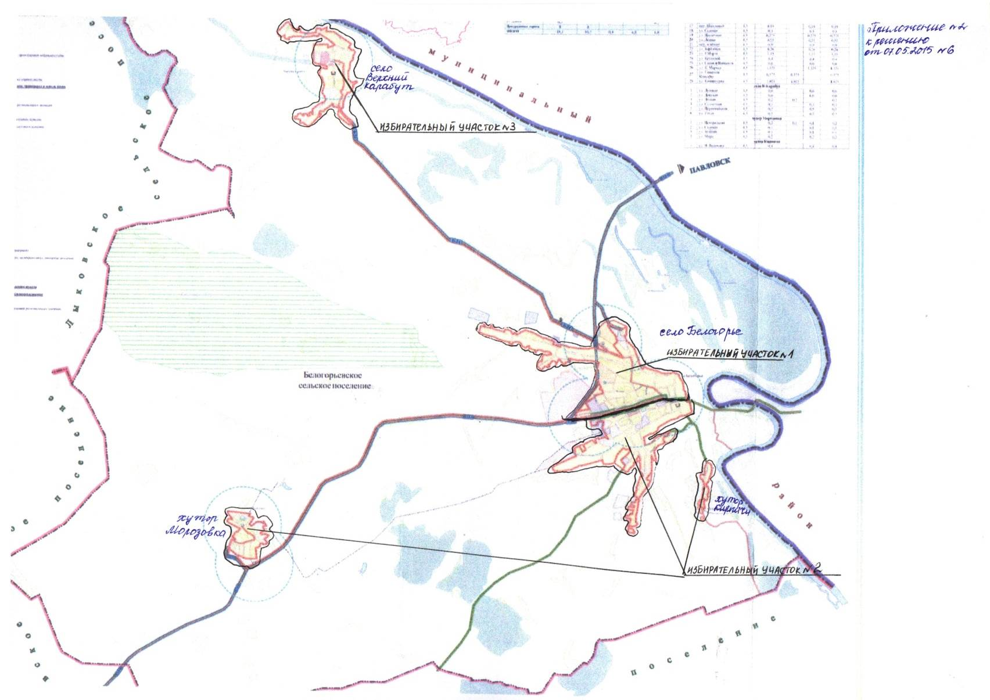
Избирательный округ № 1
Избирательный округ № 2

